**PROBLEM C: Unnie và nền ảnh.**

Unnie dạo gần đây bỗng nhiên có đam mê chụp ảnh, do đó để tạo bất ngờ thì Oppa đã đến một cửa hàng vải để mua cho Unnie một tấm vải hình chữ nhật màu xanh để Unnie có thể thỏa sức chèn các kỹ xảo.

Vải ở cửa hàng có dạng nhiều tấm hình chữ nhật xếp cạnh nhau, với chiều cao của một khối là hi và chiều rộng là wi. (1 <= hi, wi <= 10^9)

Oppa muốn biết có bao nhiêu cách chọn 1 hình chữ nhật với các cạnh song song hoặc vuông góc với đường biên và tọa độ các đỉnh là số nguyên.

**INPUT:**

Dòng đầu chứa số nguyên n là số lượng tấm vải ( 1 ≤ n ≤ 1000 )

Dòng tiếp theo là n số nguyên là độ cao của các tấm vải.

**OUTPUT:**

In ra một số duy nhất là số cách chọn sau khi chia lấy dư với 10^9 + 7.

|  |  |
| --- | --- |
| **INPUT** | **OUTPUT** |
| 2  1 2  1 2 | 12 |

|  |  |
| --- | --- |
| **INPUT** | **OUTPUT** |
| 3  2 2 2  1 2 3 | 63 |

|  |  |
| --- | --- |
| **INPUT** | **OUTPUT** |
| 2  999999999 999999999  999999999 999999999 | 3360 |

Giải thích test 1: hình minh họa như sau.

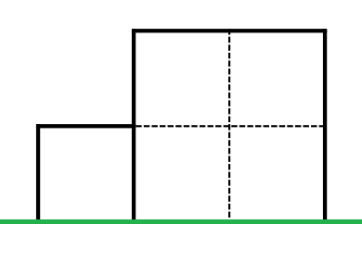

Kích thước 1x1: 5 cách, 1x2: 3 cách, 2x1: 2 cách, 1x3: 1 cách, 2x2: 1 cách. Tất cả có 12 cách chọn.